BÁO CÁO ĐỒ ÁN
Đồ án điện năng lượng mặt trời – phương pháp hybrid thiên văn và LDR
QUYỂN CHẾ TẠO – ĐỒ ÁN 1
CHẾ TẠO – CẤU HÌNH MỘT TRỤC
Phương pháp hybrid: thiên văn định vị thô, LDR hiệu chỉnh khi đủ sáng; ban đêm/thiếu sáng giữ vị trí.
Ngày biên soạn: 07/10/2026

LỜI MỞ ĐẦU
Báo cáo trình bày phần việc được phân công trong đồ án hệ thống bám nắng mặt trời. Sáu quyển được chia theo cấu hình một trục/hai trục và theo nhóm Nghiên cứu, Chế tạo, Lập trình để tách rõ cơ sở tính toán, giao diện phần cứng và mã điều khiển.
Các thông số thống nhất được quản lý trong Bảng thông số chung đặt trước bộ báo cáo. Số liệu trong đồ án được ghi đúng bản chất: kết quả tính toán hoặc mô phỏng không được trình bày như phép đo; các công việc chưa thực hiện được nêu kèm kế hoạch dự kiến.

LỜI CẢM ƠN
Nhóm thực hiện trân trọng cảm ơn giảng viên hướng dẫn, thầy cô và các bạn đã hỗ trợ định hướng, góp ý và tạo điều kiện trong quá trình xây dựng đề tài. Những nhận xét chuyên môn giúp nhóm thống nhất lại quy ước góc, giới hạn hành trình, phân công nội dung và cách trình bày bằng chứng.
Nhóm xin tiếp thu các góp ý còn lại để hoàn thiện bản vẽ, kiểm thử phần cứng và hiệu chuẩn trước khi nghiệm thu.

LỜI CAM ĐOAN
Nhóm cam đoan nội dung được trình bày theo đúng phạm vi quyển báo cáo và nguồn tham khảo đã dẫn. Kết quả tính toán/mô phỏng được phân biệt với kết quả đo. Báo cáo không khẳng định đã lắp ráp, hiệu chuẩn, đo dòng/mô-men hoặc thử nghiệm phần cứng khi chưa có biên bản xác nhận; các việc đó được ghi là chưa thực hiện và có thời hạn dự kiến.
Các thông số cơ khí, tải gió, công suất nhãn motor và giới hạn góc chưa được xác nhận được đánh dấu là giả thiết thiết kế, không phải kết quả thực nghiệm.

MỤC LỤC
Cập nhật trường trong Word để hiện số trang/mục lục.
Nếu mục lục chưa cập nhật, chọn Update Field / Update entire table trong Word.

CHƯƠNG 1. TỔNG QUAN ĐỀ TÀI

1.1. Bối cảnh
Góc chiếu Mặt Trời thay đổi theo ngày và giờ; hệ bám nắng cần thống nhất dấu góc, cảm biến, hành trình và trạng thái an toàn trước khi tích hợp. Bộ đồ án có hai cấu hình riêng: một trục và hai trục.

1.2. Mục tiêu và cấu hình
Quyển này thuộc cấu hình một trục, đảm nhiệm giao diện thiết kế cơ khí–điện và kế hoạch xác minh. Bảng thông số chung một trang được đặt trước sáu báo cáo và là nguồn chuẩn cho các hằng số, chân, chu kỳ và giới hạn [1].

1.3. Ranh giới nội dung và bằng chứng
Nghiên cứu giữ công thức/mô phỏng; Chế tạo giữ kết cấu, giao diện, tải và kế hoạch đo; Lập trình giữ thuật toán/code theo phần được giao. Quyển không sở hữu nội dung chuyên môn sẽ dẫn chiếu thay vì chép lại. Chưa có biên bản xác nhận lắp ráp, hiệu chuẩn hoặc thử nghiệm phần cứng; mọi số liệu tính toán/mô phỏng được ghi nhãn riêng.

CHƯƠNG 2. GIAO DIỆN CHẾ TẠO VÀ TẢI MỘT TRỤC

2.1. Sơ đồ khối và chân giao tiếp
Các hình là sơ đồ chức năng/pinout đề xuất, không phải sơ đồ mạch as-built hoặc bằng chứng đã lắp. Thuật toán ADC/code thuộc quyển Lập trình đồ án 1.
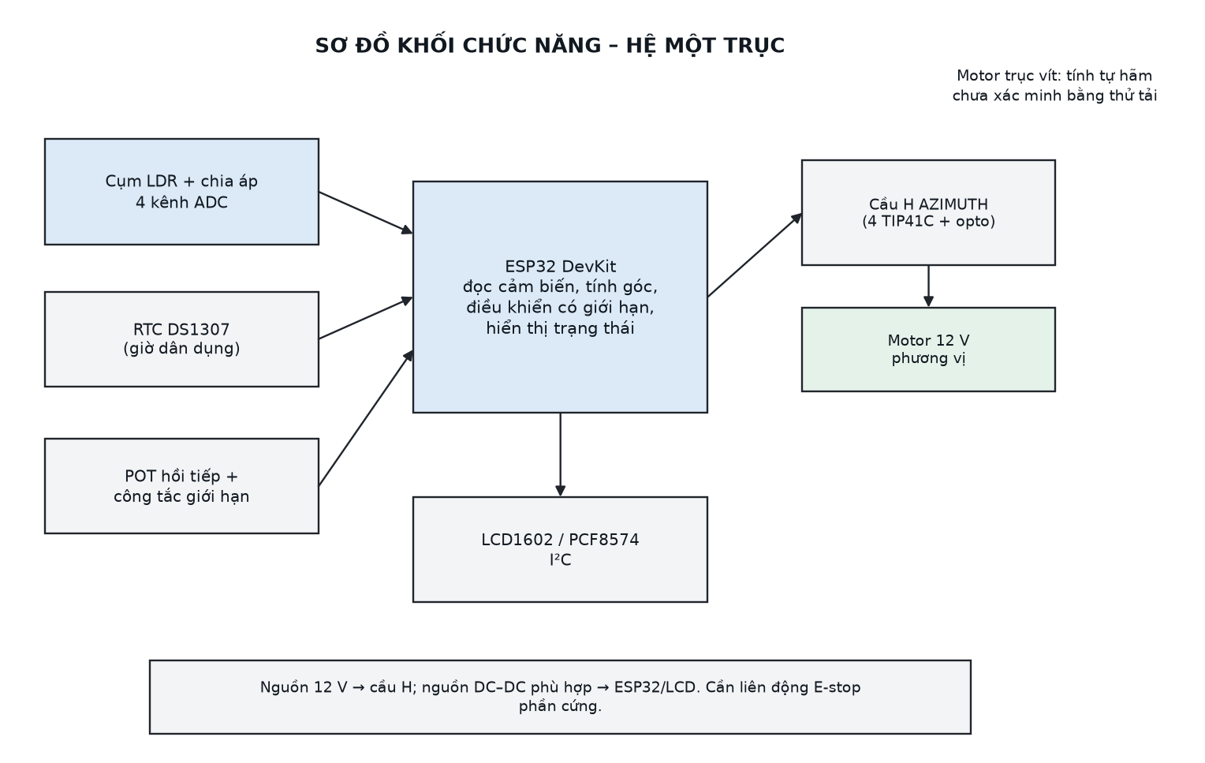
Hình 1. Sơ đồ khối một trục; phương án chức năng
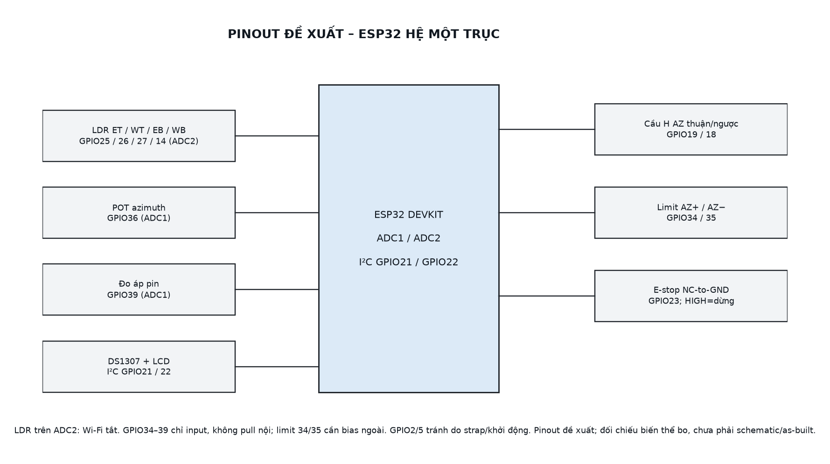
Hình 2. Pinout một trục đề xuất; cần đối chiếu bo và dây thật
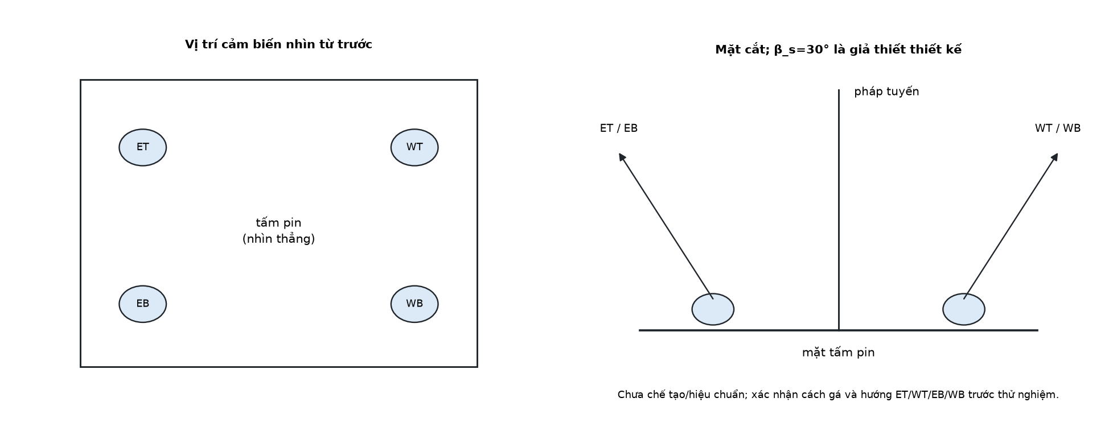
Hình 3. Bố trí bốn LDR; beta_s=30° là giả thiết, chưa hiệu chuẩn
Bảng 1. Giao diện phần cứng một trục; chưa xác nhận lắp ráp
Khối | Cấu hình đề xuất | Tình trạng xác minh
Bộ điều khiển | ESP32 DevKit | Chưa xác nhận bo/as-built.
Cảm biến | Bốn LDR; gá nghiêng beta_s=30° | Chưa hiệu chuẩn thực.
Chấp hành | 1 motor gạt mưa 12 V trục vít, phương vị | Nhãn 60 W/mô-men cần xác minh.
Cầu H | Một mạch 4 TIP41C + opto | Chưa thử tải/nhiệt; xem datasheet [3].
Hồi tiếp/limit | 1 biến trở; 2 công tắc AZ | Chưa kiểm tra trên mạch thực.
RTC/LCD | DS1307 + LCD1602/PCF8574 | Địa chỉ 0x68/0x27 tham khảo.

2.2. Motor, cầu H và dòng tham khảo
Chỉ có một motor phương vị trong cấu hình này. Nếu nhãn 60 W/12 V là công suất điện vào thì P/V xấp xỉ 5 A cho motor; đây là phép tính tham khảo chưa đo, chưa gồm dòng khởi động/kẹt. TIP41C có giới hạn cực đại theo datasheet nhưng không chứng minh mạch chịu 5 A liên tục.
Tự hãm của trục vít phải xác minh bằng thử tải; không coi là phanh an toàn. Cách điều khiển active-low và liên động được trình bày ở quyển Lập trình đồ án 2 để không lặp lý thuyết cầu H.

2.3. Mô-men tải gió – chỉ khớp phương vị
Giả thiết tính sơ bộ: A=0,65 m², rho=1,2 kg/m³, Cd=1,2, tay đòn azimuth 0,30 m, hệ số thiết kế 1,5. M=1,5·(0,5·rho·V²·Cd·A)·r. Không cộng mô-men nghiêng hoặc dòng của motor thứ hai vào quyển một trục.
Bảng 2. Mô-men phương vị một trục; tỷ số dùng 20 N·m giả định
V (m/s) | M_az thiết kế (N·m) | 20/M_az giả định
6 | 7,58 | 2,64
8 | 13,48 | 1,48
10 | 21,06 | 0,95

20 N·m là giả thiết mô-men kẹt, chưa xác minh và không phải mô-men liên tục. Ở 10 m/s mô-men thiết kế vượt giả thiết này; chưa chứng minh cơ cấu đạt tải.

CHƯƠNG 3. BẰNG CHỨNG CHẾ TẠO VÀ KẾ HOẠCH XÁC MINH

3.1. Ranh giới hồ sơ
Chưa có hồ sơ as-built hoặc biên bản xác nhận cơ cấu một trục được lắp đúng cấu hình trên. Không dùng phối cảnh/render làm ảnh sản phẩm thật.

3.2. Bảng kiểm thử/đo đạc
Bảng 3. Kế hoạch xác minh; không phải kết quả đo
Hạng mục | Tình trạng | Kế hoạch
Lắp cơ khí/hành trình | Chưa xác nhận. | Chưa thực hiện, dự kiến trước 10/10/2026: kiểm tra hành trình và lập biên bản.
Hiệu chuẩn LDR/POT | Chưa có dữ liệu gốc. | Chưa thực hiện, dự kiến trước 10/10/2026: lưu 16 mẫu/kênh tại góc chuẩn.
Dòng/mô-men motor | Chưa đo. | Chưa thực hiện, dự kiến trước 10/10/2026: đo tải và dòng khởi động bằng thiết bị phù hợp.
Cầu H/nhiệt | Chưa thử bench. | Chưa thực hiện, dự kiến trước 10/10/2026: thử bảo vệ, đảo chiều, sụt áp và nhiệt.
Ngoài trời | Chưa thử. | Chưa thực hiện, dự kiến trước 10/10/2026: ghi dữ liệu hệ thống và tham chiếu đồng thời.

3.3. Hạn chế
- Diện tích/tâm áp lực/tay đòn và tải liên kết chưa được xác nhận từ CAD hoặc phép đo lực.
- Chưa có bằng chứng phanh gió, tự hãm, hiệu chuẩn hoặc đo dòng; mọi giá trị tải là tham khảo.

CHƯƠNG 4. TIẾN ĐỘ
- Đã tính mô-men phương vị trên máy tính bằng bộ giả thiết công bố; chưa phải nghiệm thu kết cấu.
- Chưa thực hiện, dự kiến trước 10/10/2026: chốt bản vẽ as-built, xác nhận tay đòn/diện tích/khối lượng, đo tải và kiểm thử an toàn.

TÀI LIỆU THAM KHẢO
- [1] Nhóm thực hiện, Bảng thông số chung hệ thống bám nắng, phiên bản 1.0, cập nhật 07/10/2026.
- [2] Espressif Systems, ESP32 Series Datasheet, https://www.espressif.com/sites/default/files/documentation/esp32_datasheet_en.pdf.
- [3] onsemi, TIP41C NPN Silicon Power Transistor Datasheet, https://www.onsemi.com/pdf/datasheet/tip41c-d.pdf.

